电磁场
A卷 填空题
- 让你求空间两点的梯度（标量场梯度的意义） P12
- 给出x、y、z的函数求梯度 P12
- 给出矢量场通量的一个表达式，当通量>0,=0,<0时表示什么？ 矢量场通量的含义 P16
- 源量和场量，电场的极化，磁场的极化；XX产生电场源？磁场源？ P50、55
- 媒质内任意一点的电流密度矢量J和电场强度E成正比，它的表达式是什么？欧姆定律的微分形式？ P61
- 在静电平衡的情况下，导体内部的电场为什么样的？导体表面的边界条件？ P93
- 对于线性的各向同性介质电场的能量密度 P102
- 比较恒定电场与静电场的重要区别，有两大点（P89、106）
- 传导电容密度，位移电流密度，电场能量密度，磁场能量密度的表达式 P68、102、125
- 相速度V物理意义，表达式 P213

B卷 填空题
- 散度定理的公式 P19
- 斯托克斯定理公式 P24
- 电荷守恒定理定律的微分形式 P38
- 已知一个半径为a的球体内均匀分布一个体密度的电荷，它的电场的表达式Er(r^3+ar^2)… r<=a, a为常数，求电荷体密度ρr P34
- 已知磁化密度M，求磁化电流体密度Jm的表达式 P57
- 有源无旋场（静电场），有旋无源场(恒定磁场)，静电场是有源无旋场 P90、111
- 两种媒质静电场电位矢量分别为D1 D2，而且两媒质界面上面电荷密度为ρs，线方向上电位移的边界条件，电介质的边界条件是什么？？例题？ P90
- 均匀导电媒质中的电场为恒定时的麦克斯韦方程组 P72
- 电场能量密度，磁场能量密度，物理意义，表达式？ P102、125
- 电磁波在导电媒质的分界面上垂直入射，已知反射系数（大涛？）和透射系数（小涛？）的表达式，写出他们关系 P229

A卷 简答
- 复矢量麦克斯韦方程组积分形式和微分形式，写出辅助方程？ P70、71、183
- 理想介质中均匀平面波的传播特点 P196
- 趋夫效应，趋夫深度是什么？？表达式？意义？
- 已知反射系数，驻波比，定义行波，驻波（两种情况） ？？？？？
- 什么是电磁波的群速度，相速度（物理意义，数学表达式），色散效应（三种）？
P213、214

B卷 简答
- 恒定磁场情况下麦克斯韦方程组的微分形式 P111
- 写出两种理想介质分界面上的边界条件 P78
- 电磁波的极化分成哪几类？在工程上的应用？ P200~203
- 归纳一下导电媒介中，均匀平面波传播特点 P207
- 写出理想介质和导电媒质中的波矢量K与电磁场频率Ω，电介质率，磁介质率μ，电导率的关系 ？？？？？

A卷 计算题
- 真空某一处电场强度的表达式Ey=10^3sinwt-βa…求电磁波的传播方向，频率，相位系数，传播速度，波阻抗，磁场强度，瞬时能流失量的表达式。（公式）
- （书上）在一个自由空间，均匀平面波垂直入射到半无限大无耗介质平面上，且合成波驻波比为3，介质内波长为自由空间中的1/6，且分界面上为驻波电磁场的最小点，求介质的相对磁导率和相对介电常数。
- 四种情况判断属于哪种极化波，极化方式（细说） P200~203
- 给出自由空间平面波的磁场强度表达式H=….，求电场强度，位移电流密度，平均功率密度，判断平面波的极化方式。

B卷 计算题
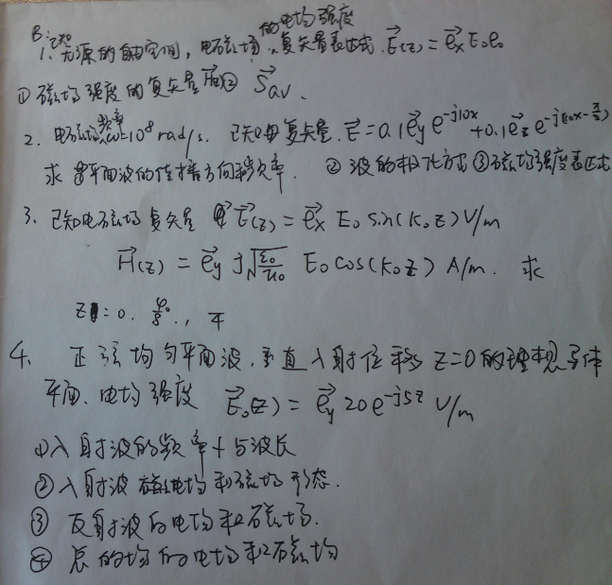

理想介质中的均匀平面波的传播特点
1、电场E、磁场H与传播方向ez之间相互垂直，是横电磁波
2、电场与磁场的振幅不变
3、波阻抗为实数，电场和磁场同相位
4、电磁波的相速与频率无关
5、电场能量密度等于磁场能量密度

导电媒质中的均匀平面波的传播特点
1、电场E、磁场H与传播方向ez之间相互垂直，是横电磁波
2、电场与磁场的振幅呈指数衰减
3、波阻抗为复数，电场与磁场不同相位
4、电磁波的相速与频率有关
5、平均磁场能量密度大于平均电场能量密度

群速度的定义是包络波上任一恒定相位点的推进速度
相速度的定义是电磁波的恒定相位点的推进速度

色散效应（3种）
1、相速与频率无关，即群速等于相速，这种情况称为无色散
2、相速随着频率的升高而减小，即群速小于相速，这种情况称为正常色散
3、相速随着频率的升高而增加，即群速大于相速，这种情况称为反常色散

趋肤效应：
良导体中的电磁波局限于导体表面附近的区域，这种现象叫做趋肤效应。
趋肤系数：
用来表征电磁波的趋肤程度。

什么是驻波？
合成波在空间没有移动，只是在原来的位置振动，故称这种波为驻波。

全电流定律即安培环路定理。 P49

理想化实际带电系统的电荷分布形态分为四种形式，分别是：
点电荷、线分布电荷、面分布电荷、体分布电荷。

高斯定理表明：
矢量场F的散度…… P20

描述媒质电磁特性的参数为：介电常数、磁导率和电导率

全电流定律揭示不仅传导电流激发磁场,变化的电场也可以激发磁场。

坡印廷矢量的方向表示能量的流动方向，大小表示单位时间内穿过与能量流动方向相垂直的单位面积的能量 P176

